机械加工示范特色实训基地建设情况

一、机械加工示范特色实训基地构成
机械加工示范特色实训基地共有普通车工实训室、数控车工实训室、普通铣工实训室、数控铣工实训室、仿真加工实训室、电火花成型实训室、工量具仪器管理室7个实训场所。2015 年-2017 年三年建设期,通过与容县新桥机械公司、容县五丰机械厂、广西容县金丰活塞环有限公司、玉柴机器集团有限公司、容县大把金机械厂等知名企业合作,引入机械加工标杆企业的技术和标准,新建了一个生产研发室。新建一个仿真加工实训室。实训基地新增面积1320 平方米,新增实训工位 150 个,可同时满足 300人以上的教学实训及技术培训的需要,提高了实训基地的社会影响力和示范辐射力 。
- 实训室(中心)主要功能
实训室主要功能对接容县优势特色产业,与容县新桥机械公司、容县五丰机械厂、广西容县金丰活塞环有限公司、玉柴机器集团有限公司、容县大把金机械厂等知名企业合作,建成集教学实训、承办技能大赛、创新项目开发、技术培训及社会服务等功能为一体的具有区域特色的示范性实训基地。
(一) 普通车工实训室

作 用 ： 可作车削加工实训和车工初、中级技能考核、考证等。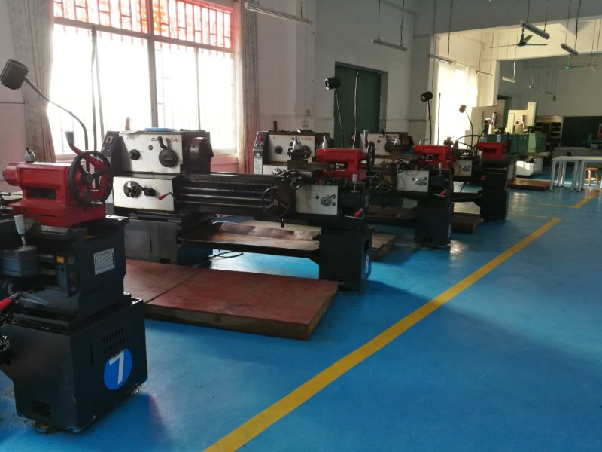
普通车工实训室主要设备有：普通车床、各种夹具、刀具、砂轮机、教学白板、台椅等。
面积:160平方米
工位数:50
(二) 数控车工室
作用：可实现数控车床技能实训及初、中级技能考核、考证等。
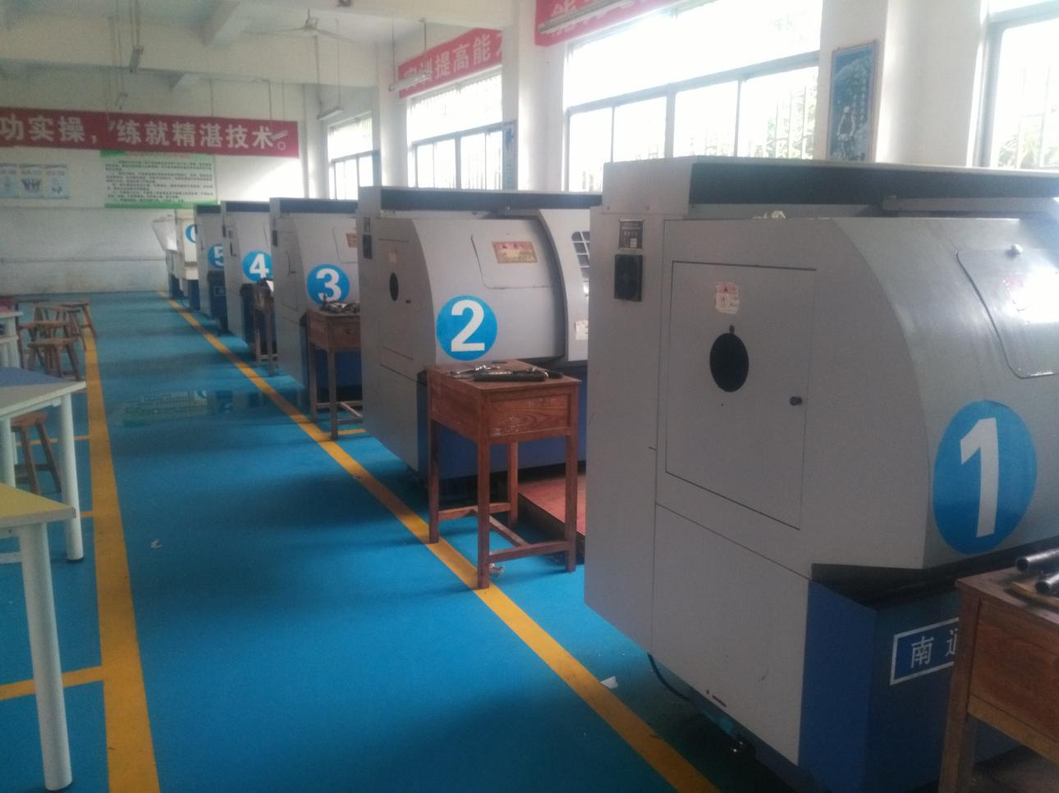
数控车工实训室主要设备有：数控车床、计算机、多媒体教学软件、数控加工仿真软件、投影仪、教学白板、各种夹具、刀具、台椅等。
面积：160平方米
工位数：50
(三) 数控铣工实训室
作用：可作数控铣工加工技能实训及初、中级技能考核、考证等。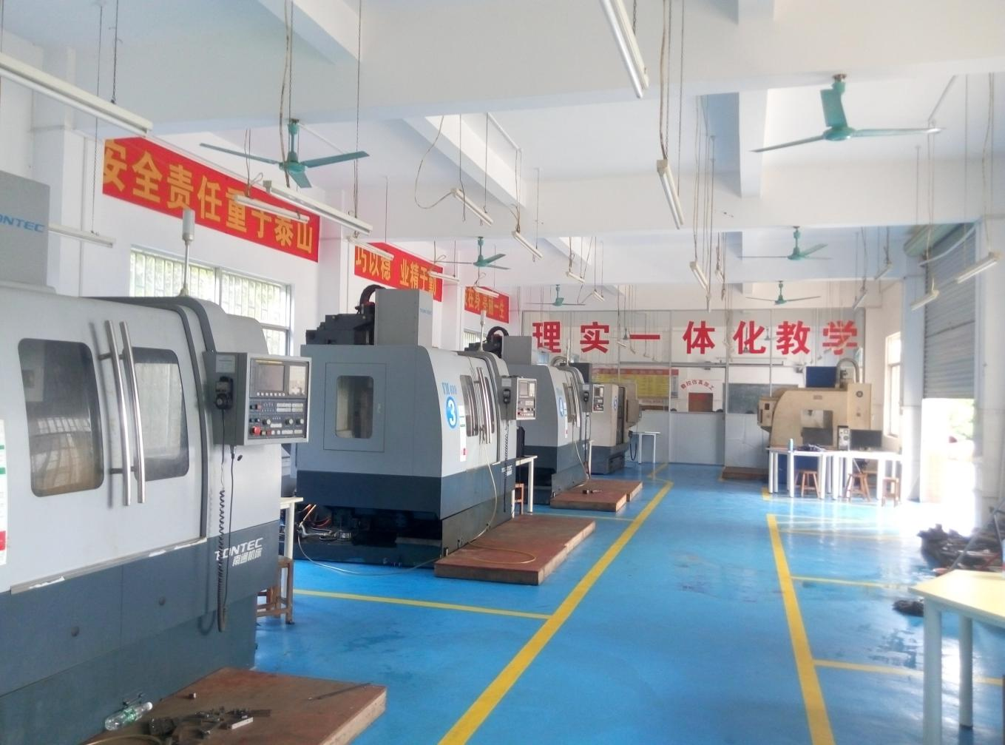

数控铣工实训室主要设备有：数控铣床、雕刻机、空压机、台式电脑、多媒体教学系统软件、数控加工仿真软件、教学白板、投影仪、各种刀具、夹具、台椅等。
面积：120平方米
工位数：48

（四）普通铣工实训室
作用：可作铣削加工技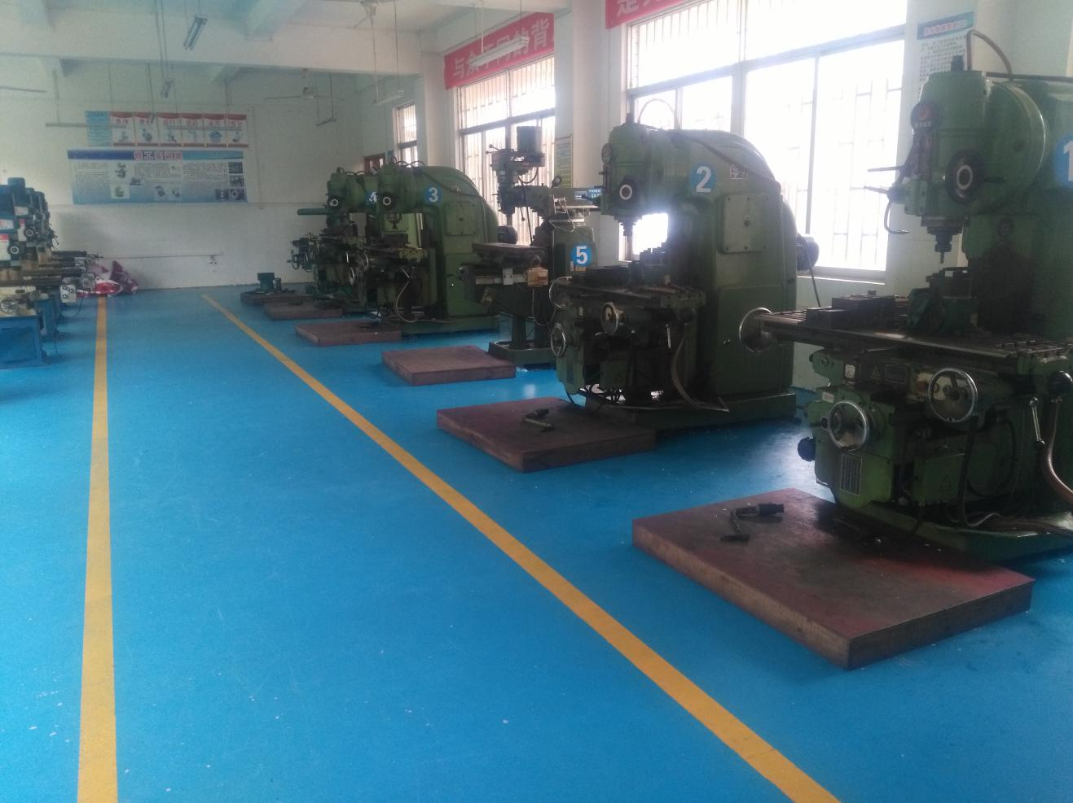能实训和铣工初、中级技能考核、考证等。

（五）仿真加工实训室
作用：作为学生计算机基础技能训练及三维设计、仿真等。
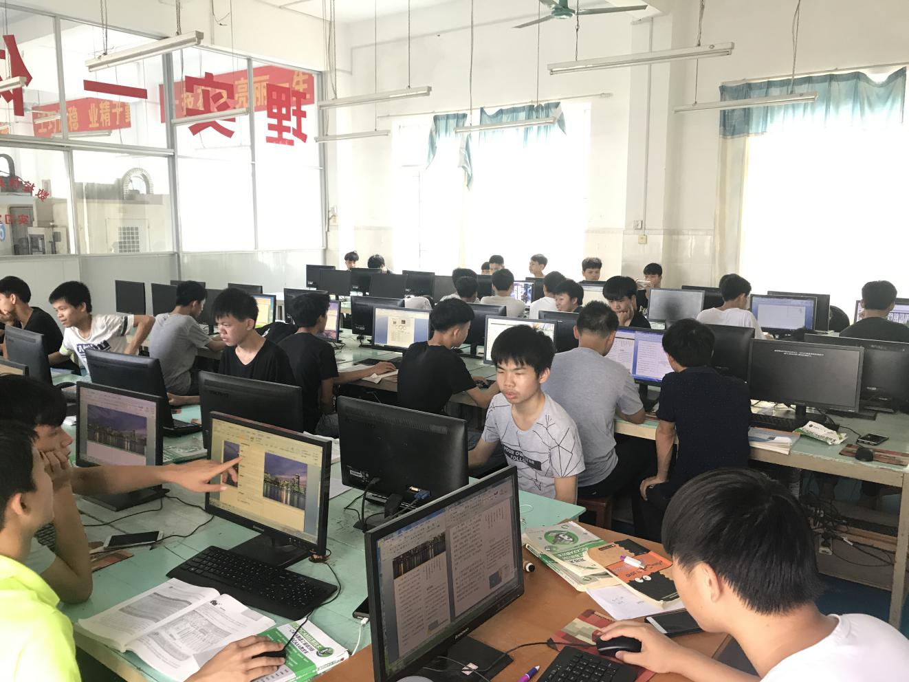

仿真加工实训室主要设备有:计算机、教学软件、三维设计软件等。
面积：120平方米
工位数：50
（六）电火花成型室。
主要功能：作为电火花、成型技能训练以及相关的技能等级考试、考证等。
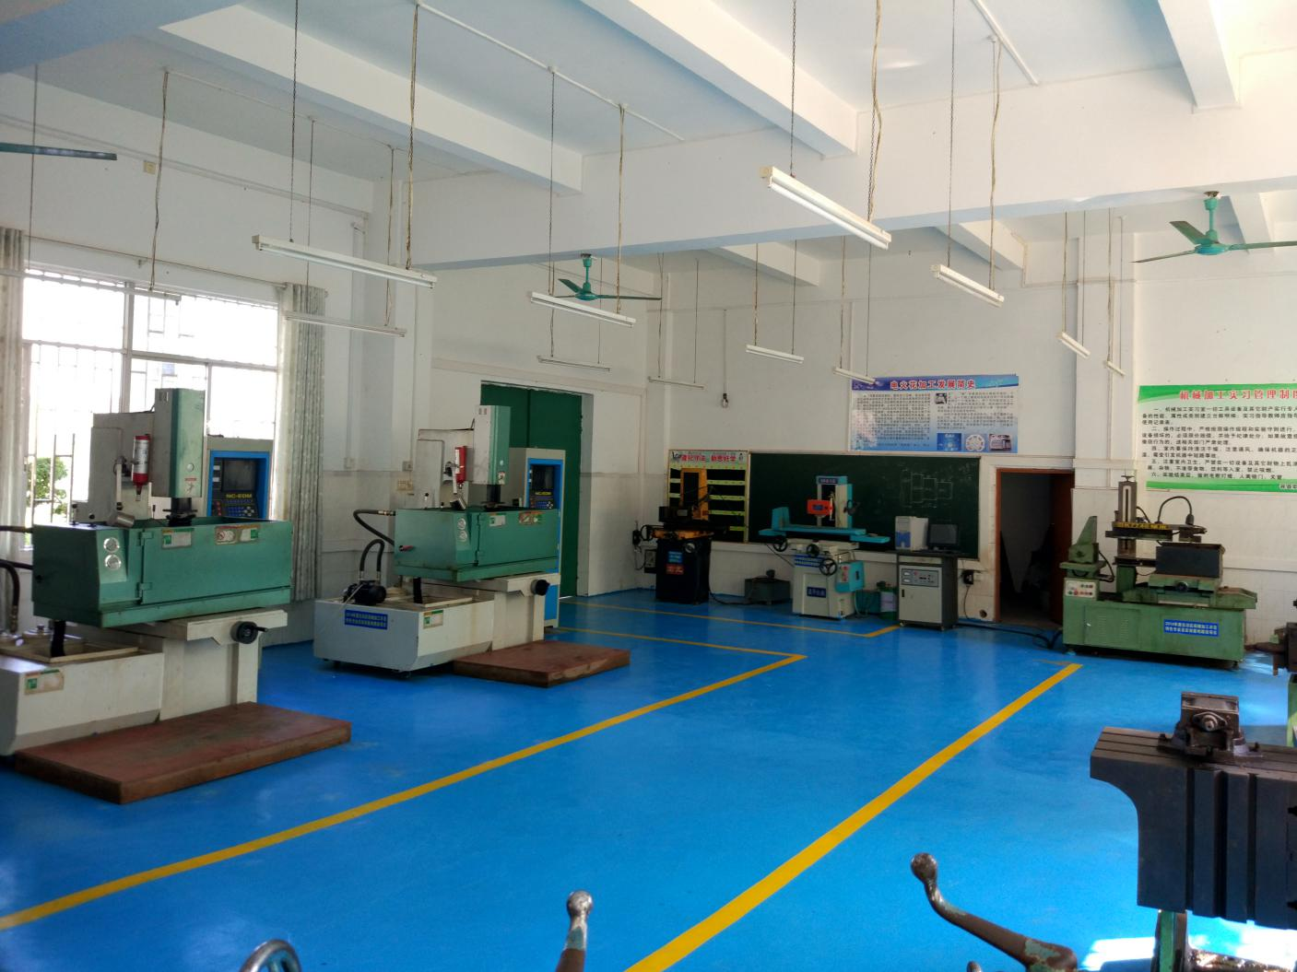
主要设备有：线切割机、电火花机、计算机、教学软件、教学白板、各种刀具、夹具等。
面积：120平方
工位数：50

机械加工设备台帐
序号 | 购置设备名称 | 型号规格、主要参数 | 数量（台、套） | 购入时间
1 | 普通车床 | 沈阳机床CA6140A*1000  床身上最大回转直径mm：Φ400  刀架上最大工件回转直径mm：φ210  最大工件长度mm:1000 | 4 | 2015.9.11
2 | 砂轮机 | 杭州西湖M3225  主电机功率Power(kw)：0.75  电压Voltage(v)：380 | 5 | 2015.9.11
3 | 计算机 | 联想T4900v(i3 3240/4G/500G/1GB独显)  系统为Win7操作系统 | 50 | 2015.9.11
4 | 投影仪 | 明基MX764  1.亮度：4200流明；对比度：5300:1  2.标准分辨率：XGA（1024*768） | 1 | 2015.9.11
5 | 仿真软件 | CZK数控仿真训练与智能化考核系统 | 50节点 | 2015.9.11
6 | 数控车床 | 南通科技CK6141*1000  1.最大加工长度1000mm  2.主轴转速范围20-2000rpm(无级) | 5 | 2015.9.11
7 | 计算机 | 联想T4900v(i3 3240/4G/500G/1GB独显)  1.操作系统为win7操作系统 | 50 | 2015.9.11
8 | 数控铣床 | 南通科技VM600  1．X 轴行程≥600mmY、轴行程≥410mmZ 、轴行程≥510mm，主轴最高转速≥8000rpm  2．工作台面积：长度≥800mm，宽度≥400mm | 4 | 2015.9.11
9 | 雕刻机 | 安徽同兴SC1318  1．加工尺寸:1300*1800*200mm  2.Z轴进料高度：200mm | 1 | 2015.9.11
10 | 计算机 | 联想T4900v(i3 3240/4G/500G/1GB独显)  操作系统为WIN7系统 | 40 | 2015.9.11
11 | 空气压缩机 | 上海捷豹  1.功率：7500W、电压：380V  2.气缸数：2  3.气罐容量：300L、最大压力：1.25Mpa(115Psi) | 1 | 2015.9.11
12 | 投影仪 | 明基MX764  1.亮度：4200流明；对比度：5300:1  2.标准分辨率：XGA（1024*768） | 1 | 2015.9.11
13 | 普通铣床 | 南通X5032  1.工作台面积（宽×长）:320×1325 mm  2.工作台最大纵向行程:700 mm；工作台最大横向行程:250 mm。 | 4 | 2015.9.11
14 | 分度头 | 山东FH125  1.中心高：125MM | 5 | 2015.9.11
15 | 平面磨床 | 大丰骏华M618  1.工作台台面尺寸（宽*长）mm：150*450  2.最大磨削尺寸（宽*长*高）mm：170*500*270 | 1 | 2015.9.11
16 | 线切割机 | DK7740泰州江州数控  1．工作台：410*710mm；工作台行程：400*500mm  2.最大切割厚度：400mm | 2 | 2015.9.11
17 | 电火花成型机 | D7145泰州江州数控  1.工作台尺寸：720*450mm  2.左右行程：450mm；前后行程:350mm；Z轴行程：250+250mm | 2 | 2015.9.11
18 | 投影仪 | 明基MX764  1.亮度：4200流明；对比度：5300:1  2.标准分辨率：XGA（1024*768） | 1 | 2015.9.11
19 | 刀具 | 钼丝 (米) | 2100 | 2015.9.11
19 | 刀具 | 铣刀盘￠63（个） | 4 | 2015.9.11
19 | 刀具 | BT40刀盘的刀柄 （个） | 4 | 2015.9.11
19 | 刀具 | BT40ER32刀柄 （把） | 8 | 2015.9.11
19 | 刀具 | 拉钉（个） | 12 | 2015.9.11
19 | 刀具 | ER32卡簧3-20 （套） | 4 | 2015.9.11
19 | 刀具 | 光电寻边器OP-20正河源（个） | 1 | 2015.9.11
19 | 刀具 | 扳手/WZC32-J钻石（把） | 4 | 2015.9.11
19 | 刀具 | 焊接螺纹刀 （把） | 600 | 2015.9.11
19 | 刀具 | 焊接刀90° （把） | 617 | 2015.9.11
19 | 刀具 | 焊接切断刀 （把） | 400 | 2015.9.11
19 | 刀具 | 焊接内孔刀 （把） | 200 | 2015.9.11
19 | 刀具 | 游标卡尺0-150 （把） | 100 | 2015.9.11
19 | 刀具 | 白钢刀12*12*200 （把） | 60 | 2015.9.11
19 | 刀具 | 白钢刀4*16*200 （把） | 60 | 2015.9.11
19 | 刀具 | 直铣刀（8，10，12，14，16 ）（套） | 100 | 2015.9.11
19 | 刀具 | 直柄麻花钻（6.8、8、8.7、10、12、16、20.5）（套） | 100 | 2015.9.11
19 | 刀具 | 圆鼻刀杆FMR03-016-XP16-RD08-02钻石（把） | 1 | 2015.9.11
19 | 刀具 | 圆鼻刀杆FMR03-025-XP25-RD08-02钻石（把） | 1 | 2015.9.11
19 | 刀具 | 球头刀杆BMR04-012-G12-M钻石（把） | 1 | 2015.9.11
19 | 刀具 | 刀片YBG252/ZOHX2506-GF钻石（片） | 20 | 2015.9.11
19 | 刀具 | 刀片YBG252/ZOHX1604-GF钻石（片） | 20 | 2015.9.11
19 | 刀具 | 刀片YBG252/ZOHX1203-GF钻石（片） | 20 | 2015.9.11
19 | 刀具 | 机夹刀杆（ф20，ф30）（把） | 10 | 2015.9.11
19 | 刀具 | 数控机夹90度外圆车刀 （把） | 10 | 2015.9.11
19 | 刀具 | 数控机夹90度外圆车刀刀片（片） | 100 | 2015.9.11
19 | 刀具 | 数控机夹外螺纹车刀 （把） | 10 | 2015.9.11
19 | 刀具 | 数控机夹外螺纹车刀刀片 （片） | 100 | 2015.9.11
19 | 刀具 | 数控机夹内螺纹车刀 （把） | 6 | 2015.9.11
19 | 刀具 | 数控机夹内螺纹车刀刀片（片） | 50 | 2015.9.11
19 | 刀具 | 数控机夹内孔车刀 （把） | 6 | 2015.9.11
19 | 刀具 | 数控机夹内孔车刀刀片（片） | 50 | 2015.9.11
20 | 量具 | 外径千分尺0-25 25-50 50-75（套） | 10 | 2015.9.11
20 | 量具 | 内径千分尺0-25 25-50 50-76（套） | 10 | 2015.9.11
20 | 量具 | 高度尺0-200 （把） | 4 | 2015.9.11
21 | 工具 | 精密台钳160 （台） | 8 | 2015.9.11
21 | 工具 | 内六角扳手（套） | 10 | 2015.9.11
21 | 工具 | 磁吸盘（磨床用）300长（个） | 2 | 2015.9.11
22 | 耗材 | 切削液 （kg） | 100 | 2015.9.11
22 | 耗材 | 火花油 （kg） | 600 | 2015.9.11
22 | 耗材 | 润滑油 （kg） | 200 | 2015.9.11

